Un tutoriel pour vous!
18/9/2013
Allo tout le monde,
voici un petit quelque chose pour vous!! J'ai préparé mon premier tutoriel et je vous l'offre pour que vous puissiez vous faire un carnet de notes dans le confort de votre maison! En échange, je prendrais volontiers les commentaires constructifs pour m'aider à améliorer ce tutoriel ou les prochains!
Voici une photo du projet en question:
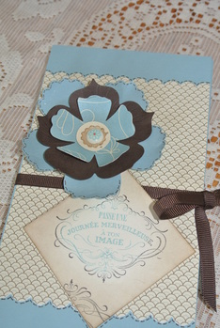
J'espère que vous aurez autant de plaisir que moi à vous fabriquer ce petit carnet de notes. Il ne vous faut qu'un «to-do-list» du Dollarama et les instructions que je vous ai préparés!!
Bon bricolage!

